大余县环保局2018年度部门决算公开
目 录

第一部分 环保部门概况
一、部门主要职责
二、部门基本情况
第二部分 2018年度部门决算表
一、收入支出决算总表
二、收入决算表
三、支出决算表
四、财政拨款收入支出决算总表
五、一般公共预算财政拨款支出决算表
六、一般公共预算财政拨款基本支出决算表
七、一般公共预算财政拨款“三公”经费支出决算
表
八、政府性基金预算财政拨款收入支出决算表
九、国有资产占用情况表
第三部分 2018年度部门决算情况说明
一、收入决算情况说明
二、支出决算情况说明
三、财政拨款支出决算情况说明
四、一般公共预算财政拨款基本支出决算情况说明
五、一般公共预算财政拨款“三公”经费支出决算
情况说明
六、机关运行经费支出情况说明
七、政府采购支出情况说明
八、预算绩效情况说明
第四部分 名词解释

第一部分 环保部门概况
一、部门主要职能
（一）贯彻执行国家和省、市环境保护方针、政策和法律、法规。拟定有关监督全县环境保护的实施办法和规定，并对全县环境保护工作实施监督管理。
（二）受县人民政府委托对重大经济和技术政策、发展规划以及重大经济开发计划进行环境影响评价；拟定并组织实施全县环境保护规划；组织拟定监督实施全县重点区域、重点流域污染防治规划和生态保护规划；组织编制全县环境功能区划。
（三）负责应对突发环境事件处理的统筹协调。指导协调全县突发环境事件的应急、预警工作，协调解决有关跨区域环境污染纠纷，统筹协调全县重点流域、区域污染防治工作。
（四）负责环境污染防治的监督管理。组织实施国家、省、市有关大气、水体、土壤、噪声、固体废物，有毒化学品及机动车等污染防治的法规和规章；负责对全县大气、水体、土壤等环境污染防治工作的监督管理。负责全县城市环境综合整治定量考核工作。
（五）承担落实全县减排目标的责任。组织并监督实施主要污染物排放总量控制和排污许可证制度，负责水污染物排放许可证审批和发放，落实市局下达的污染物总量控制指标，督查、督办、核查我县污染物减排任务完成情况，实施环境保护目标责任制、总量减排考核。
（六）协调、监督生态保护工作。拟订生态保护规划，组织评估生态环境质量状况，监督对生态环境有影响的自然资源开发利用活动；监督重要生态环境建设和生态破坏恢复工作；监督检查各种类型自然保护区及风景名胜区、森林公园的环境保护工作；监督检查生物多样性保护、野生动植物保护、湿地环境保护和荒漠化防治工作；现场监督检查县内各自然保护区。负责农村生态环境保护；指导全县生态示范区和生态农业建设。
（七）承办县人大、政协有关环境保护的建议和提案，受县政府委托协调处理县内环境污染纠纷；协调县内跨行政区域的污染纠纷；组织协调县重点流域水污染防治工作；负责环境监察和排污收费工作。
（八）监督执行国家环境质量标准和污染物排放标准；审核城市总体规划中的环境保护内容；发布全县环境状况公报；参与编写全县可持续发展纲要。
（九）贯彻执行国家和省、市各项环境管理制度；按照国家规定审定开发建设活动环境影响报告书；指导城乡环境综合整治。
（十）组织实施环境保护科技发展、科学研究和技术示范工程、管理全县环境管理体系；负责全县环境标志的审查推荐工作；指导和推动环境保护产业发展。
（十一）负责全县环境监测、环境统计、环境信息工作；组织全县环境质量监测和污染监督性监测；指导和协调环境保护宣传教育和新闻出版工作；推动全县公众和社会各界参与环境保护。
（十二）负责全县辐射环境、放射性废物的管理和污染防治工作；参与放射性事故、辐射环境事故的应急处理工作；对电磁辐射、放射性技术应用和伴有放射性矿产资源开发利用中的污染防治工作实行统一监督管理。
（十三）组织实施全县环境保护国际交流合作；制定有关交流与合作计划；负责选派环境保护系统专业技术人员赴境外研修；归口管理境内外环境保护项目、技术、设备和资金的引进工作。
（十四）组织协调全县环境保护宣传教育工作。开展生态文明建设和环境友好型社会建设的有关宣传教育工作，推动社会公众和社会组织参与环境保护。
（十五）承办县政府交办的其他事项。
二、部门基本情况
纳入本套部门决算汇编范围的单位共 1 个，包括5个科室（行政办公室、监督管理股、审批股、总量办、综合股）和2个下属单位（大余县环境监测站、大余县环境监察大队）。
本部门2018年年末编制人数 24 人，其中行政编制 2 人，事业编制 22 人；年末实有人数 41 人，其中在职人员 41 人；离休人员 0 人，退休人员 18人；年末学生人数 0 人。

第二部分 2018年度部门决算表
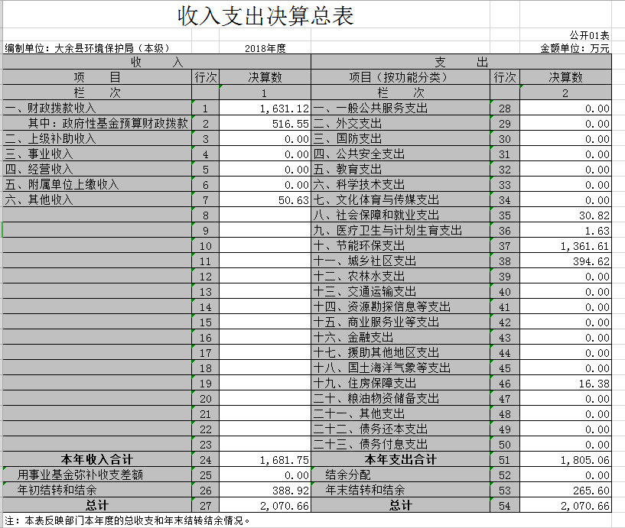
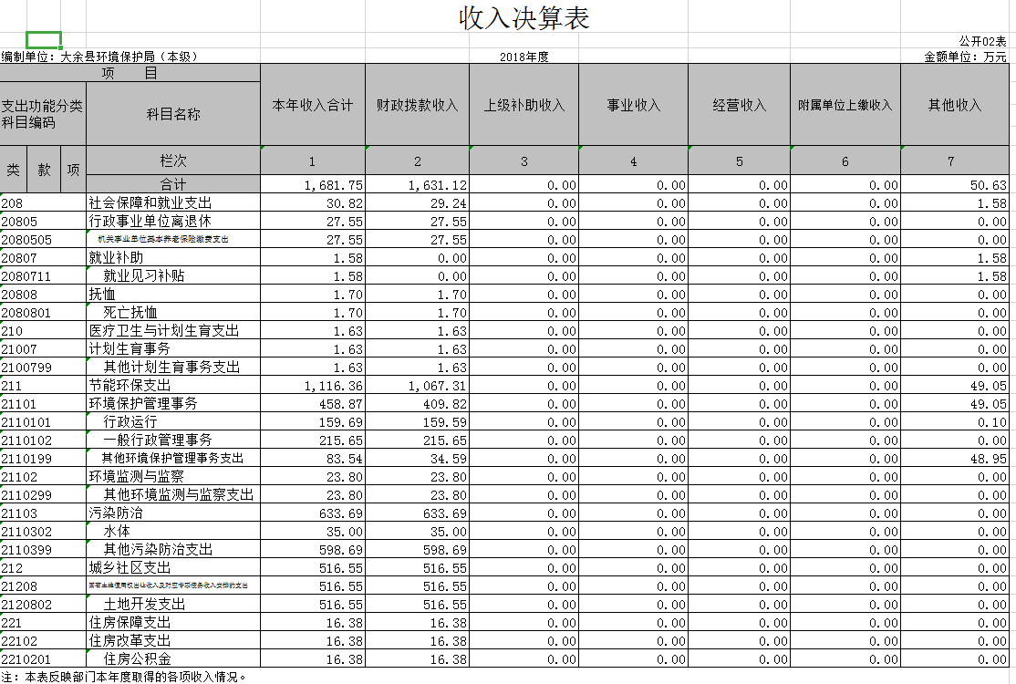

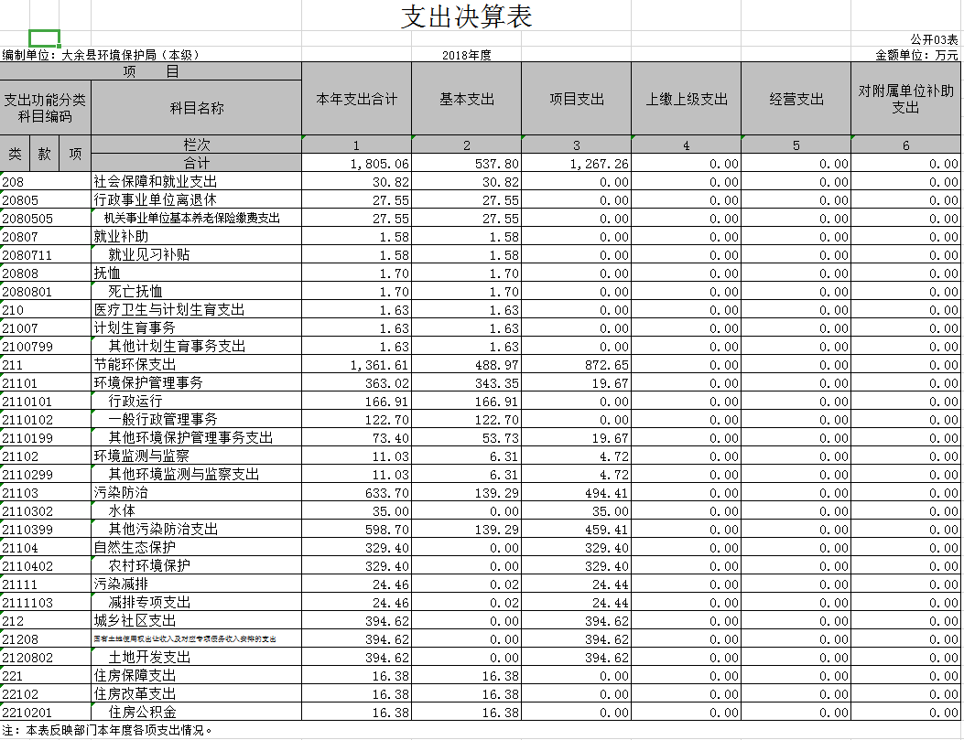
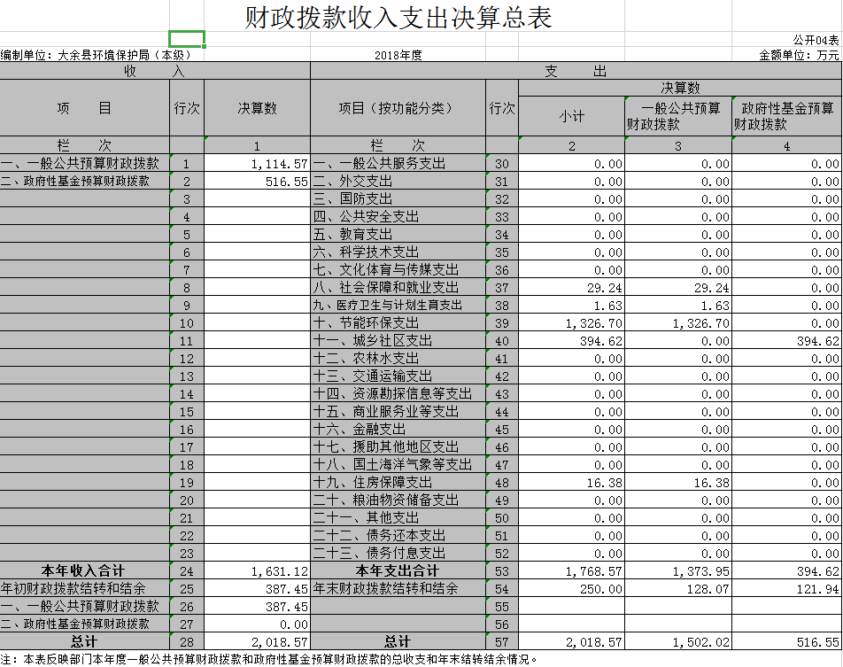
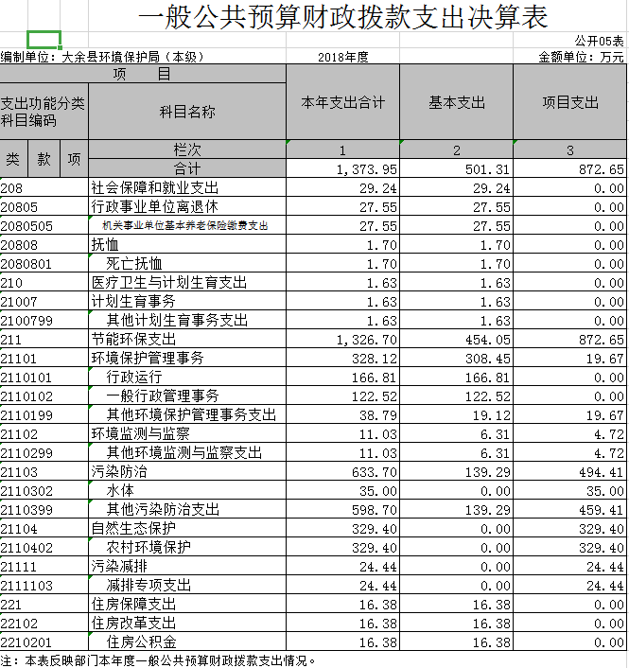
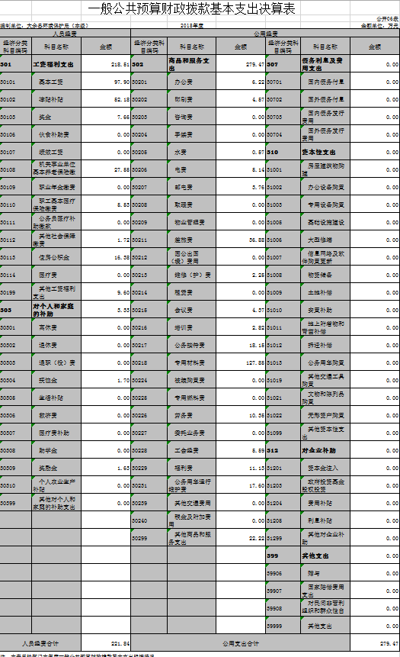

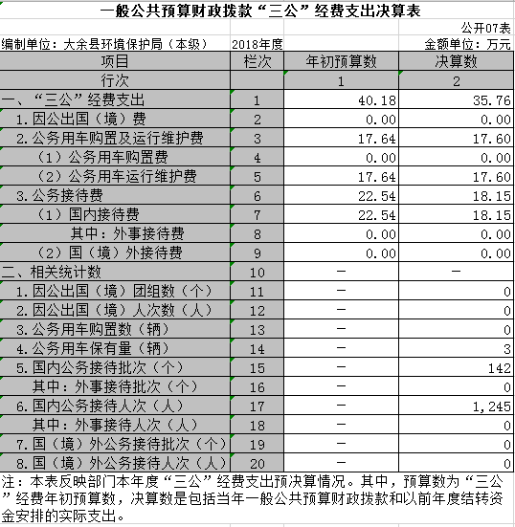

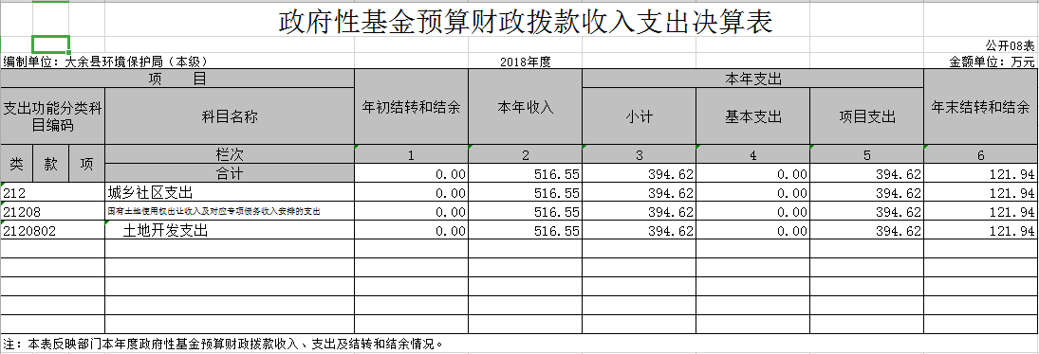

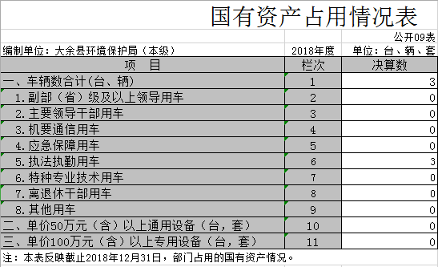

第三部分 2018年度部门决算情况说明
一、收入决算情况说明
本部门2018年度收入总计2070.66万元，其中年初结转和结余388.92万元，较2017年减少7198.52万元，下降77.66 %；本年收入合计 1681.75 万元，较2017年减少1157.71万元，下降 40.77 %，主要原因是：一是项目收入减少了，二是无排污费收入（排污费改排污税）。
本年收入的具体构成为：财政拨款收入 1631.12万元，占 96.99 %；事业收入 0 万元，占 0 %；经营收入 0 万元，占 0 %；其他收入 50.63 万元，占 3.01 %。
二、支出决算情况说明
本部门2018年度支出总计2070.66万元，其中本年支出合计 1805.06 万元，较2017年减少 7198.52 万元，下降77.66 %，主要原因是：项目工程支出减少；年末结转和结余256.6万元，较2017年减少1987.32 万元，下降 88.21 %，主要原因是：工程项目完工结算，项目资金支出增加。
本年支出的具体构成为：基本支出 537.8万元，占 29.79 %；项目支出 1267.26万元，占 70.21 %；经营支出 0 万元，占 0 %；其他支出（对附属单位补助支出、上缴上级支出） 0 万元，占0 %。

三、财政拨款支出决算情况说明
本部门2018年度财政拨款本年支出年初预算数为1433.21 万元，决算数为 1805.06 万元，完成年初预算的 125.94 %。其中：
（一）社会保障和就业支出年初预算数为27.55 万元，决算数为 30.82 万元，完成年初预算的111.87 %，主要原因是：临聘人员增加，社会保障和就业支出增加。
（二）医疗卫生与计划生育支出年初预算数为1.63 万元，决算数为 1.63万元，完成年初预算的 100 %，主要原因是：按预算执行。
（三）节能环保支出年初预算数为940.14 万元，决算数为 1361.61 万元，完成年初预算的 144.83 %，主要原因是：工程项目完工结算，项目资金支出增加。
（四）城乡社区支出年初预算数为447.51 万元，决算数为394.62 万元，完成年初预算的 88.18 %，主要原因是：项目没有完工，尚未支付工程款。
（五）住房保障支出支出年初预算数为16.38 万元，决算数为16.38 万元，完成年初预算的 100 %，主要原因是：按预算执行。
四、一般公共预算财政拨款基本支出决算情况说明
本部门2018年度一般公共预算财政拨款基本支出 501.31万元，其中：
（一）工资福利支出 218.51 万元，较2017年减少75.28 万元，下降25.62 %，主要原因是：职工人员减少，工资福利支出减少。
（二）商品和服务支出 279.47 万元，较2017年增加171.03万元，增长157.72 %，主要原因是：一是新迁监测执法业务用房办公费用增加，二是县中心工作任务增多办公经费增加，三是上级环保部门督察巡查工作增加办公经费增加。
（三）对个人和家庭补助支出 3.33 万元，较2017年减少29.96万元，下降 90 %，主要原因是：2018年与2017年对个人和家庭补助支出填报口径不一致，2017年包括了住房公积金支出26.24万元。
（四）其他资本性支出 0 万元，较2017年增加（减少） 0 万元，增长（下降） 0 %，主要原因是：无其他资本性支出。
五、一般公共预算财政拨款“三公”经费支出决算情况说明
本部门2018年度一般公共预算财政拨款“三公”经费支出年初预算数为 40.18 万元，决算数为 35.76 万元，完成预算的 89 %，决算数较2017年减少 3.35 万元，下降8.56 %，其中：
（一）因公出国（境）支出年初预算数为 0 万元，决算数为 0 万元，完成预算的 0%，决算数较2017年增加（减少） 0 万元，增长（下降）0 %。主要原因是：没有因公出国（境）支出。
（二）公务接待费支出年初预算数为 22.54 万元，决算数为18.15 万元，完成预算的80.52 %，决算数较2017年减少3万元，下降14.18 %。主要原因是：严格按照接待标准，控制公务接待费用。
（三）公务用车购置及运行维护费支出 17.6 万元，其中公务用车购置年初预算数为 0 万元，决算数为 0 万元，完成预算的 0%，决算数较2017年增加（减少） 0 万元，增长（下降） 0 %。主要原因是：没有购置公务用车；公务用车运行维护费支出年初预算数为 17.64 万元，决算数为 17.6 万元，完成预算的99.77 %，决算数较2017年减少0.36 万元，下降2 %。主要原因是：合理安排公务用车，严格控制公务用车费用。
六、机关运行经费支出情况说明
本部门2018年度机关运行经费支出 537.8 万元，较2017年增加 102.28 万元，增长23.48 %，主要原因是：一是新迁监测执法业务用房办公费用增加，二是县中心工作任务增多办公经费增加，三是上级环保部门督察巡查工作增加办公经费增加。
七、政府采购支出情况说明
本部门2018年度政府采购支出总额 530.13 万元，其中：政府采购货物支出 256.47万元、政府采购工程支出 0 万元、政府采购服务支出 273.66 万元。授予中小企业合同金额 530.13 万元，占政府采购支出总额的100 %，其中：授予小微企业合同金额 0万元，占政府采购支出总额的 0 %。
- 国有资产占用情况说明
截止2018年12月31日，本部门共有车辆 3 辆，其中，副部（省）级及以上领导用车 0 辆、主要领导干部用车 0 辆、机要通信用车 0 辆、应急保障用车 0 辆、执法执勤用车 3 辆、特种专业技术用车 0 辆、其他用车 0 辆；单位价值50万元以上通用设备 0 台（套）；单位价值100万元以上专用设备 0 台（套）。
九、预算绩效情况说明
（一）绩效管理工作开展情况
根据预算绩效管理要求，我局组织对2018年度一般公共预算项目支出全面开展绩效自评，15个项目，共涉及资金 1267.26万元，占一般公共预算项目支出总额的 100 %。
共组织对“重金属污染防治专项资金项目”、“大余县城郊国家考核断面地表水环境质量自动监测站房及配套设施项目”等4个项目进行了重点绩效评价，涉及一般公共预算支出605.24万元。其中，“大余县华鑫钨业有限公司尾矿库重金属废水处理升级改造工程”，会同县有关部门专家开展了绩效评价。从评价情况来看，达到了预期效果和规定的环境效益，经处理的回用水达到生产工艺用水要求，废水回用量和回用率分别为48万m³/a和80%，废水减排量达到18万m³/a，外排废水达到《污水综合排放标准》（GB8978-1996）表1、表4的一级排放标准限值总铅、砷、镉年减排量应分别达102kg、27.84kg和0.72kg,解决了原外排废水偶有镉、铅等重金属超标问题和不稳定性达标问题。外排废水中污染物浓度明显降低，减轻了浮江河流域重金属污染承载负荷。
（二）部门决算中项目绩效自评结果
我局今年在省级部门决算中反映大余县城郊国家考核断面地表水环境质量自动监测站房及配套设施项目绩效自评得分为100分。
大余县城郊国家考核断面地表水环境质量自动监测站房及配套设施项目绩效自评综述：根据年初设定的绩效目标，大余县城郊国家考核断面地表水环境质量自动监测站房及配套设施项目绩效自评得分为100分。项目全年预算数为130.9 万元，执行数为130.9万元，完成预算的 100 %。主要产出和效果：一是形成和完善国考断面地表水环境质量自动监测能力，为社会经济发展提供服务；二是收集和汇总国考断面地表水环境质量监测信息，为环境保护工作提供决策依据；三是协助做好国考断面地表水环境质量自动监测站设备运行维护，保障自动监测业务的正常开展。发现的主要问题及原因：主要是自动监测仪器不间断运转故障率高，需专业人员进行设备维护；下一步改进措施：2018年10月已全部移交给国家生态环境局，由上级部门统一管理，配备专业人员进行仪器设备运转维护。
第四部分 名词解释
1．财政拨款收入：指本年度从本级财政部门取得的财政拨款，包括一般公共预算财政拨款和政府性基金预算财政拨款。
2．其他收入：指单位取得的除“财政拨款收入”、“事业收入”、“经营收入”等以外的收入，包括未纳入财政预算或财政专户管理的投资收益、银行存款利息收入、租金收入、捐赠收入，现金盘盈收入、存货盘盈收入、收回已核销的应收及预付款项、无法偿付的应付及预收款项等。各单位从本级财政部门以外的同级单位取得的经费、从非本级财政部门取得的经费，以及行政单位收到的财政专户管理资金填列在本项内。
3．年初结转和结余：指单位上年结转本年使用的基本支出结转、项目支出结转和结余、经营结余。不包括事业单位净资产项下的事业基金和专用基金。
4．年末结转和结余：指单位结转下年的基本支出结转、项目支出结转和结余、经营结余。不包括事业单位净资产项下的事业基金和专用基金。
5．基本支出：指为保障机构正常运转、完成日常工作任务而发生的人员经费和公用经费。其中：人员经费指政府收支分类经济科目中的“工资福利支出”和“对个人和家庭的补助”；公用经费指政府收支分类经济科目中除“工资福利支出”和“对个人和家庭的补助”外的其他支出。
6．项目支出：指在基本支出之外为完成特定行政任务和事业发展目标所发生的支出。
7．“三公”经费：指用财政拨款安排的因公出国（境）费、公务用车购置及运行维护费、公务接待费。其中，因公出国（境）费反映单位公务出国（境）的国际旅费、国外城市间交通费、住宿费、伙食费、培训费、公杂费等支出；公务用车购置费反映单位公务用车购置支出（含车辆购置税）；公务用车运行维护费反映单位按规定保留的公务用车燃料费、维修费、过路过桥费、保险费、安全奖励费用等支出；公务接待费反映单位按规定开支的各类公务接待（含外宾接待）支出。
8．机关运行经费：为保障行政单位（含参照公务员法管理的事业单位）运行用于购买货物和服务等的各项公用经费，包括办公及印刷费、邮电费、差旅费、会议费、福利费、日常维护费、专用材料及一般设备购置费、办公用房水电费、办公用房取暖费、办公用房物业管理费、公务用车运行维护费以及其他费用。
9．工资福利支出（支出经济分类科目类级）：反映单位开支的在职职工和编制外长期聘用人员的各类劳动报酬，以及为上述人员缴纳的各项社会保险费等。
10．商品和服务支出（支出经济分类科目类级）：反映单位购买商品和服务的支出（不包括用于购置固定资产的支出、战略性和应急储备支出）。
11．对个人和家庭的补助（支出经济分类科目类级）：反映用于对个人和家庭的补助支出。
12．其他资本性支出（支出经济分类科目类级）：反映非各级发展与改革部门集中安排的用于购置固定资产、战略性和应急性储备、土地和无形资产，以及构建基础设施、大型修缮和财政支持企业更新改造所发生的支出。

